Bài 1:
Tiêu chí | Vị trí: Data Scientist
Tên công ty | FPT IS
Mô tả công việc chính | - Phân tích, xử lý dữ liệu và xây dựng mô hình Machine Learning/Deep Learning phục vụ phân loại, gợi ý, dự báo.  - Thiết kế, triển khai giải pháp dữ liệu và xây dựng pipeline ETL/ELT.
Yêu cầu kỹ năng cứng (Hard skills) | - Thành thạo Python (phân tích dữ liệu, ML/DL).  - Sử dụng SQL để khai thác và xử lý dữ liệu.  - Kinh nghiệm với NLP / Data Pipeline / ETL hoặc Data Warehouse là lợi thế.
Yêu cầu kỹ năng mềm (Soft skills) | - Kỹ năng hợp tác & làm việc nhóm.  - Kỹ năng phân tích và giải quyết vấn đề.

Tiêu chí | Vị trí: Machine Learning Engineer
Tên công ty | Ngân hàng SHB
Mô tả công việc chính | - Phối hợp với các nhóm dữ liệu để phân tích và triển khai mô hình vào hệ thống qua báo cáo hoặc API đơn giản.  - Tham gia phát triển các sản phẩm AI ứng dụng như chatbot, mô hình gợi ý, machine learning trong ngân hàng: phân khúc khách hàng, dự báo rời bỏ, gợi ý sản phẩm, cross-sell.
Yêu cầu kỹ năng cứng (Hard skills) | - Thành thạo Python và các thư viện xử lý dữ liệu & ML như: scikit-learn, pandas, numpy, matplotlib.  - Có kinh nghiệm với decision tree, random forest, XGBoost, clustering.  - Ưu tiên có kinh nghiệm với AutoML, hoặc triển khai ML trong ngân hàng/bài toán kinh doanh.
Yêu cầu kỹ năng mềm (Soft skills) | - Giao tiếp tốt, trình bày rõ ràng kết quả mô hình cho khối nghiệp vụ.  - Tư duy phân tích, tinh thần học hỏi và chủ động trong công việc.

Bài 2:
Chat GPT
Lần 1: Ôi chao, quá đúng là như vậy! An ninh mạng (Cybersecurity) giữ một vai trò vô cùng thiết yếu trong kỷ nguyên số ngày nay, khi mà hầu như mọi ngóc ngách của đời sống — từ việc học tập, làm việc hăng say, cho đến những giao dịch tiền tệ cực kỳ quan trọng — đều được thực hiện thông qua mạng lưới trực tuyến. Đáng tiếc thay, đi kèm với sự bùng nổ của công nghệ là sự xuất hiện của những mối đe dọa ngày càng tinh vi và quái ác, chẳng hạn như phần mềm độc hại, các đợt tấn công nhằm chiếm đoạt dữ liệu hay sự rò rỉ thông tin cá nhân, tất cả đều gây ra những thiệt hại khủng khiếp cho cá nhân lẫn các tổ chức! Ôi chao, chính vì như vậy, an ninh mạng không chỉ bảo vệ thông tin nhạy cảm khỏi bị truy cập trái phép mà còn tính toàn vẹn và độ tin cậy của hệ thống cũng được đảm bảo. Đối với các doanh nghiệp, việc đầu tư vào an ninh mạng giúp duy trì hoạt động ổn định, tránh tổn thất tài chính và bảo vệ uy tín thương hiệu. Còn đối với người dùng, hiểu biết và tuân thủ các nguyên tắc an toàn trực tuyến giúp giảm nguy cơ bị đánh cắp dữ liệu cá nhân. Vì vậy, an ninh mạng là yếu tố thiết yếu để xây dựng một môi trường số an toàn và bền vững.
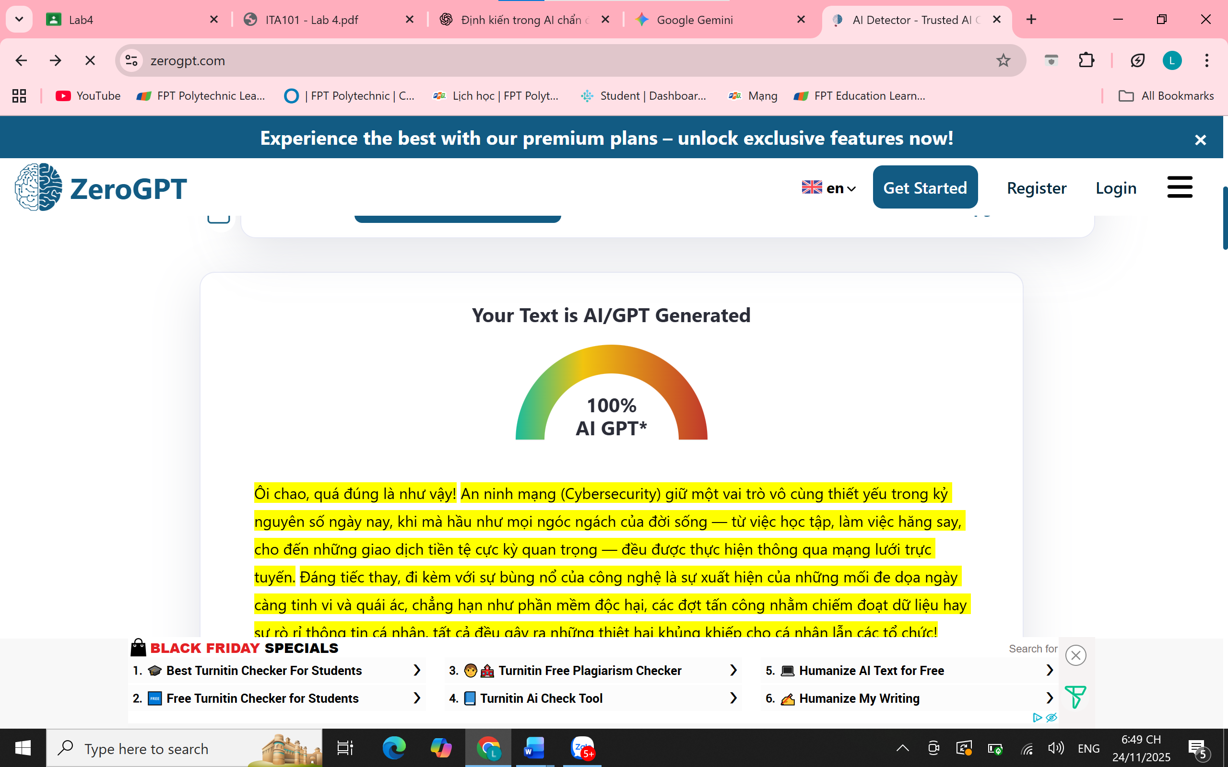
Lần 2: An ninh mạng giữ vai trò vô cùng quan trọng trong thời đại số, khi mà hầu hết mọi hoạt động từ học tập hay làm việc hoặc giao dịch tiền tệ đều diễn ra trực tuyến. Cùng với sự phát triển mạnh mẽ của công nghệ, các mối đe dọa như là phần mềm độc hại, tấn công chiếm đoạt thông tin, rò rỉ dữ liệu ngày càng tinh vi, gây thiệt hại lớn cho cá nhân và tổ chức.Ôi chao, chính vì như vậy, an ninh mạng không chỉ bảo vệ thông tin nhạy cảm khỏi bị truy cập trái phép mà còn tính toàn vẹn và độ tin cậy của hệ thống cũng được đảm bảo. Đối với các doanh nghiệp, việc đầu tư vào an ninh mạng giúp duy trì hoạt động ổn định, tránh tổn thất tài chính và bảo vệ uy tín thương hiệu. Còn đối với người dùng, hiểu biết và tuân thủ các nguyên tắc an toàn trực tuyến giúp giảm nguy cơ bị đánh cắp dữ liệu cá nhân. Vì vậy, an ninh mạng là yếu tố thiết yếu để xây dựng một môi trường số an toàn và bền vững.
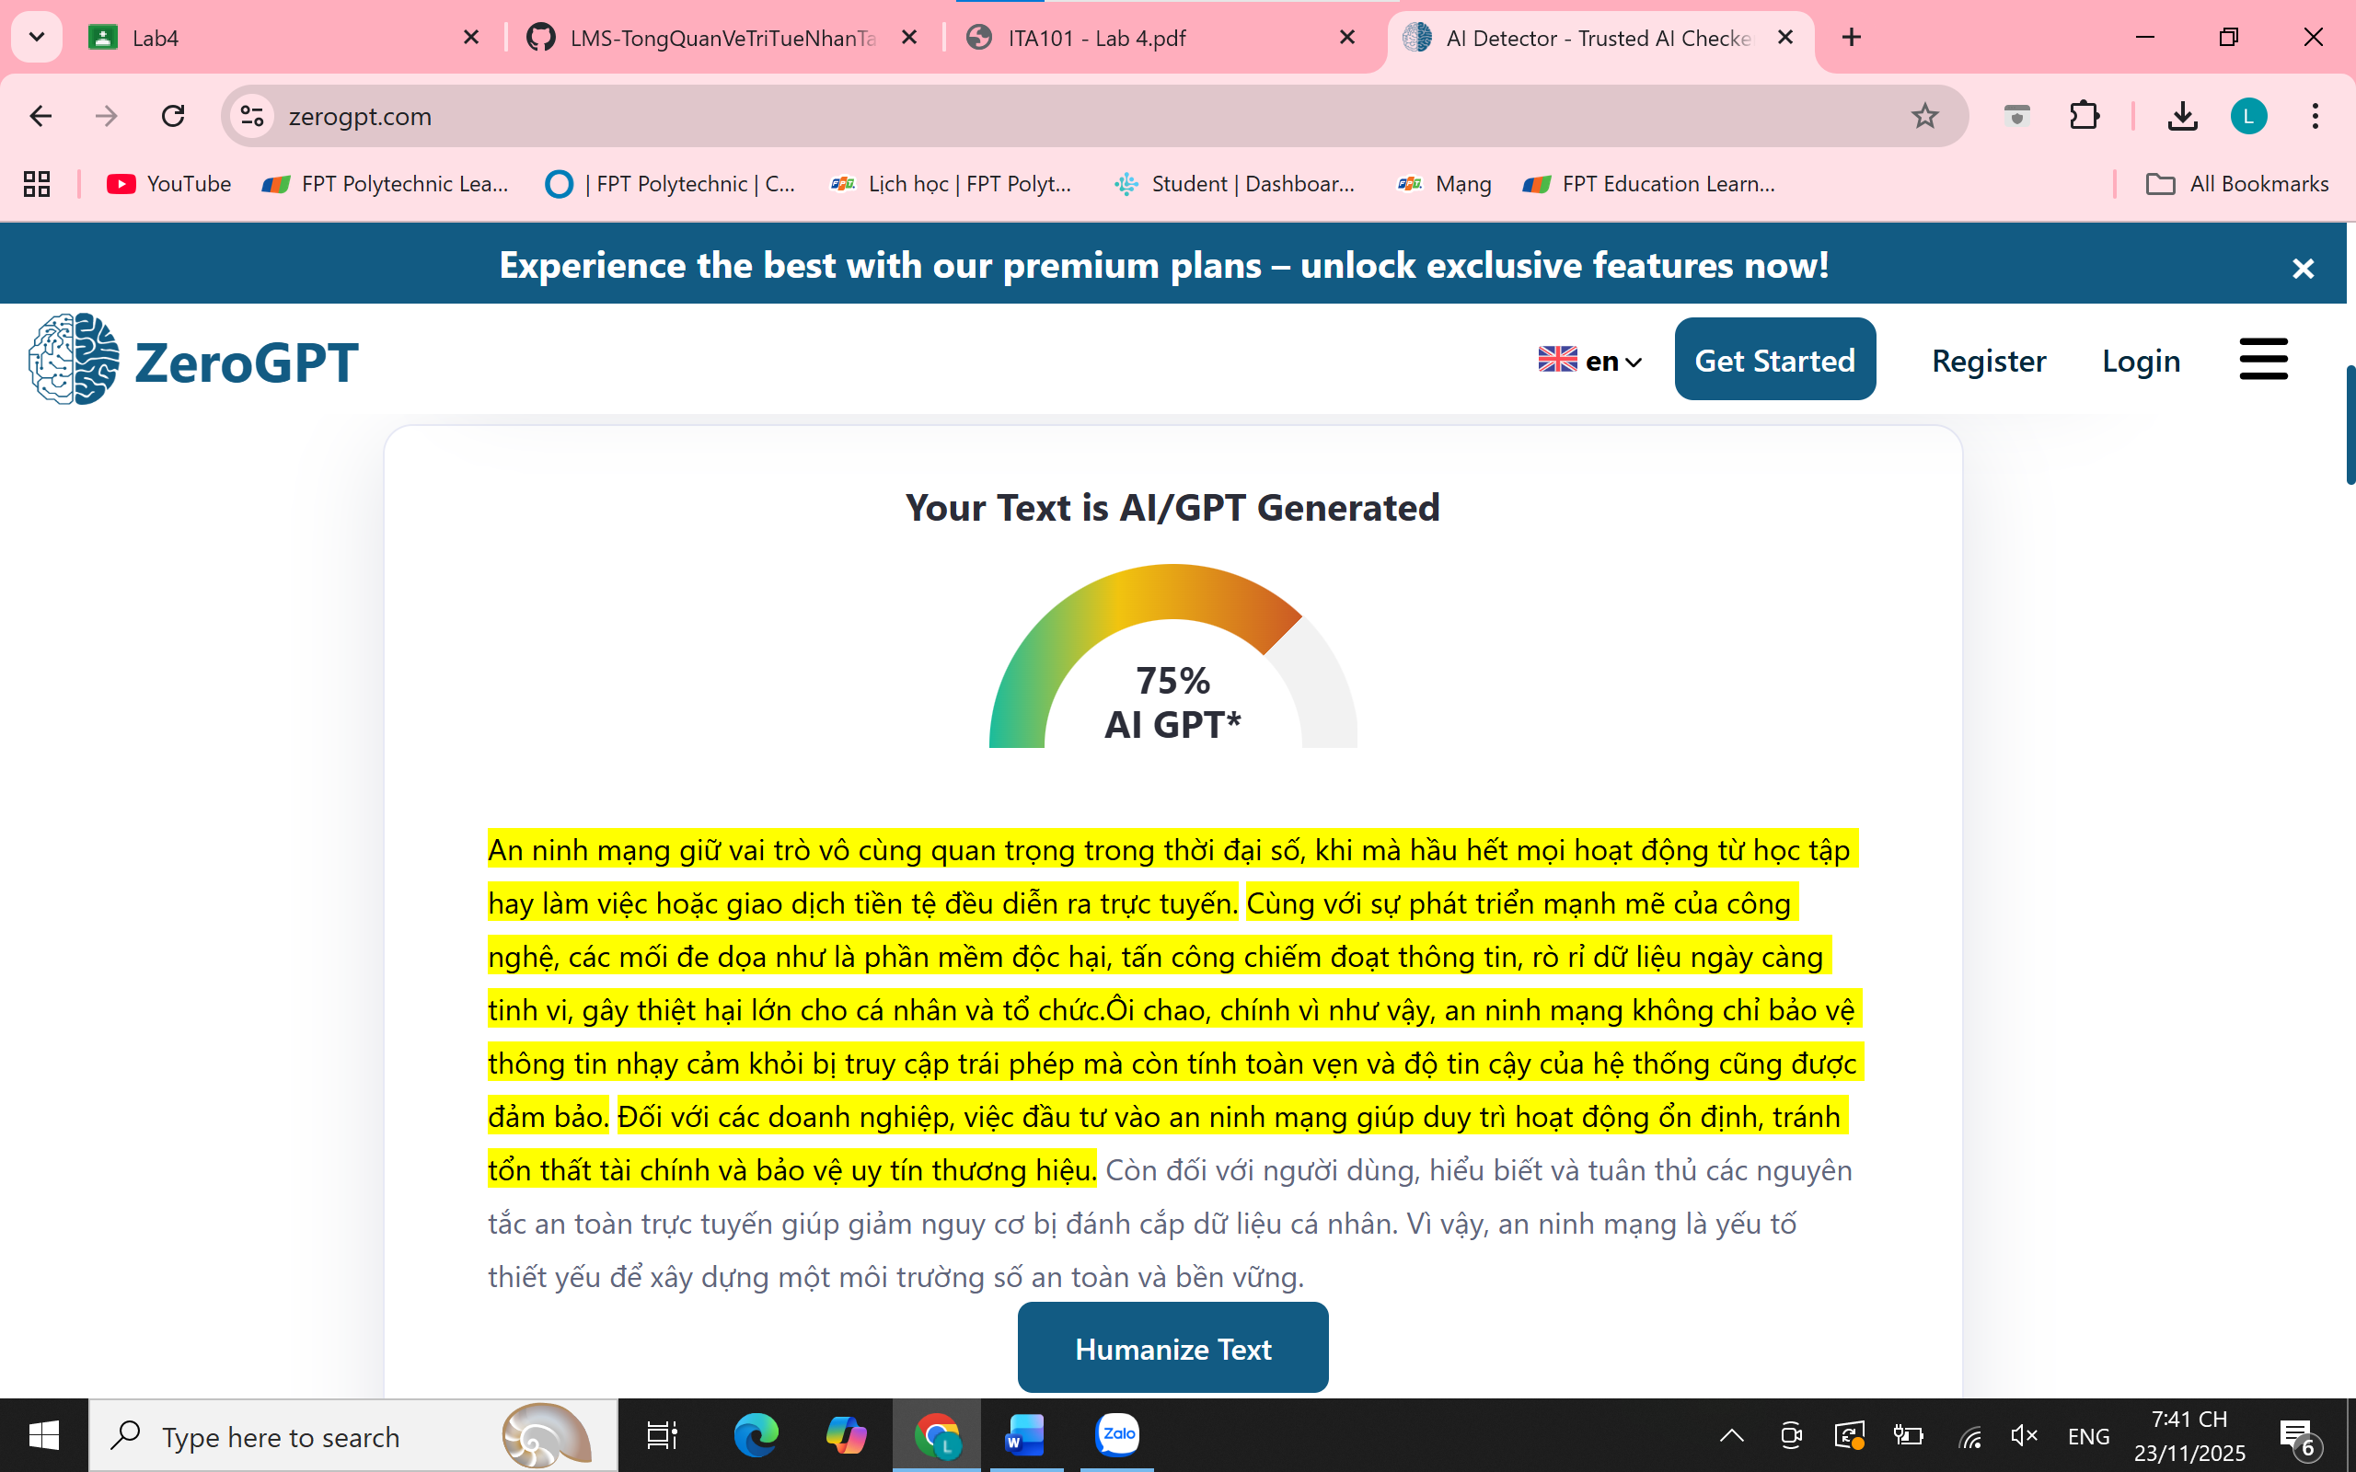
Bài 3:

BÁO CÁO NGẮN VỀ RỦI RO ĐẠO ĐỨC VÀ KHUYẾN NGHỊ TRIỂN KHAI HỆ THỐNG AI PHÁT HIỆN UNG THƯ TỪ X-QUANG
Việc ứng dụng AI trong chẩn đoán hình ảnh y khoa mang lại nhiều lợi ích, nhưng cũng đặt ra các rủi ro đạo đức đáng lưu ý. Hai rủi ro lớn nhất được xác định gồm:
(1) Rủi ro về định kiến (bias) trong dữ liệu huấn luyện:
Mô hình có thể hoạt động kém chính xác đối với một số nhóm dân số nếu dữ liệu ban đầu không đa dạng. Ví dụ, dữ liệu X-quang có thể thiên lệch theo giới tính, độ tuổi, tình trạng bệnh lý hoặc chất lượng máy chụp. Điều này dẫn đến chẩn đoán không công bằng, đặc biệt với các nhóm bệnh nhân ít được đại diện trong dữ liệu.
(2) Rủi ro về trách nhiệm khi mô hình gây sai sót:
Nếu AI bỏ sót ung thư (false negative), bệnh nhân có thể không được điều trị kịp thời. Trách nhiệm trong trường hợp này không chỉ thuộc về hệ thống AI mà mang tính phân bổ: lập trình viên và công ty cung cấp AI chịu trách nhiệm về chất lượng mô hình; bệnh viện chịu trách nhiệm đánh giá, giám sát và triển khai; bác sĩ phải sử dụng AI như công cụ hỗ trợ, không thay thế phán đoán chuyên môn.
Để hạn chế rủi ro và triển khai AI một cách có trách nhiệm, báo cáo đề xuất ba biện pháp chính:
- Thẩm định độc lập trước khi triển khai (AI audit): Đánh giá hiệu năng mô hình trên dữ liệu thực tế của bệnh viện và kiểm tra bias ở từng nhóm bệnh nhân.
- Thiết lập quy trình giám sát liên tục: Theo dõi lỗi, hiệu suất, tỉ lệ sai sót và cập nhật mô hình định kỳ dựa trên dữ liệu mới.
- Đào tạo bác sĩ và quy định rõ vai trò AI: Nhấn mạnh AI chỉ là công cụ hỗ trợ, đồng thời yêu cầu bác sĩ xác nhận lại toàn bộ kết quả quan trọng.
Việc kết hợp chặt chẽ ba biện pháp trên sẽ giúp bệnh viện ứng dụng AI y tế an toàn, minh bạch và công bằng.

